Grundschule Sengwarden
Schulleitung Frau/ Herr XXXXXXXXX
Alles rund um die Malaktion zum Thema „Glück“
Zeitraum: 01.03. bis 31.05.2025
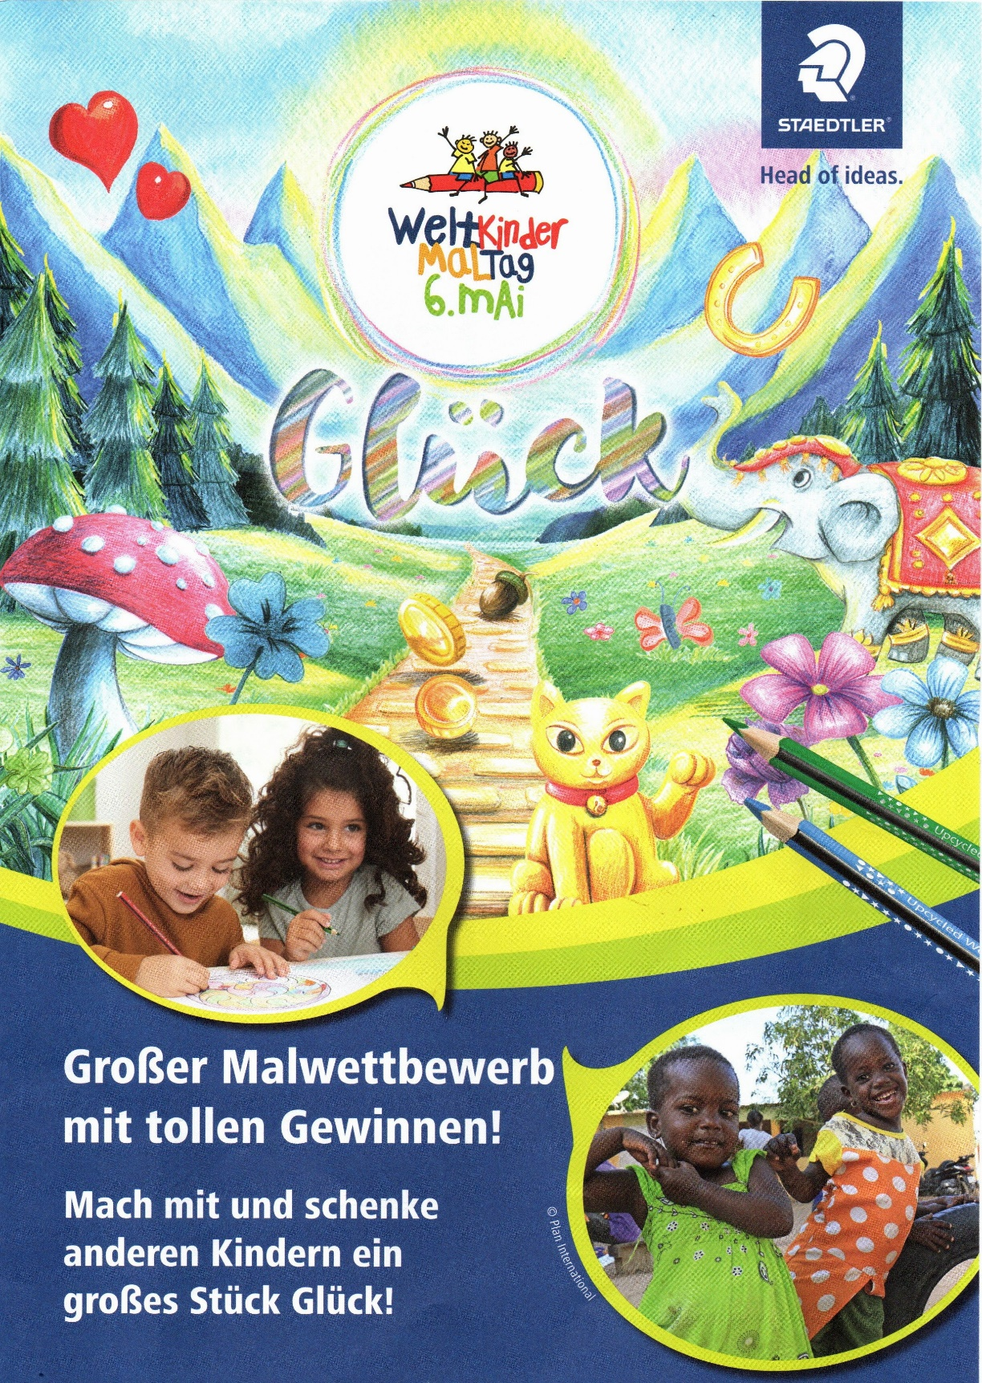

Beigefügt sind
- Teilnahmebögen wie angefordert, bzw. Anzahl orientiert am Vorjahr
- Ein Hinweisblatt mit Informationen und Tipps rund um den Weltkindermaltag
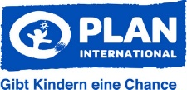
Für Rückfragen: ( Kontakdaten hinzufügen)
Machen wir „Glück“ zum Projektthema. Gehen wir auf die Reise zum Glück.
Mit unseren Glücksmomenten können wir auch andere glücklich machen

